

Отдел гарантии +7 499 110-50-78 Отдел продаж +7 800 555-98-62
КАРТА ОТГРУЗКИ

Грабли-сеноворошилки D-Pol ГВН-4

Габариты в собранном состоянии: 3,1*2,4*1,2 м
Габариты в разобранном состоянии: 1,5*1,3*0,7 м
Общий вес: 122кг

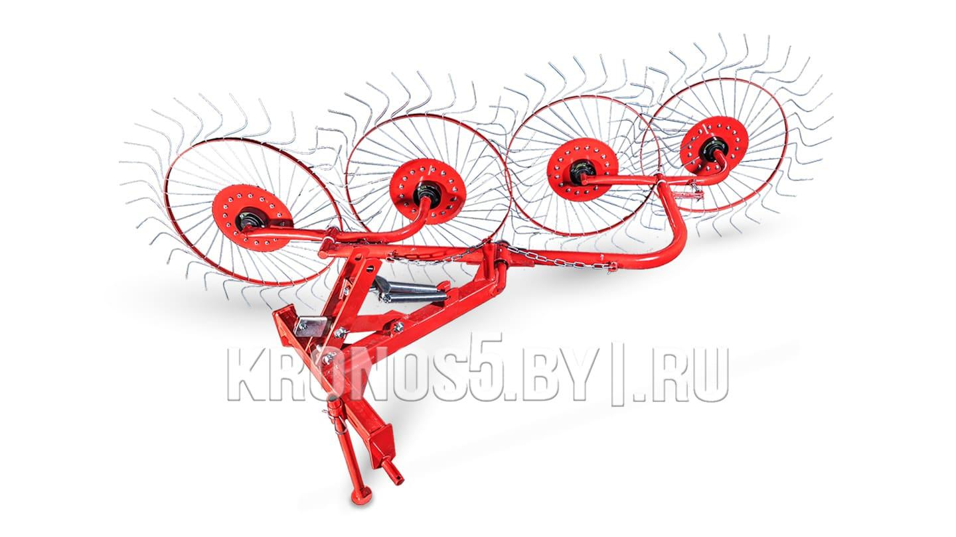

Комплектация:

Наименование | Фото | шт | Кол-во при приемке | Проверил
Обратите ВНИМАНИЕ на размеры оси и выделенный фрагмент  Ось большая длиной 150*70 | 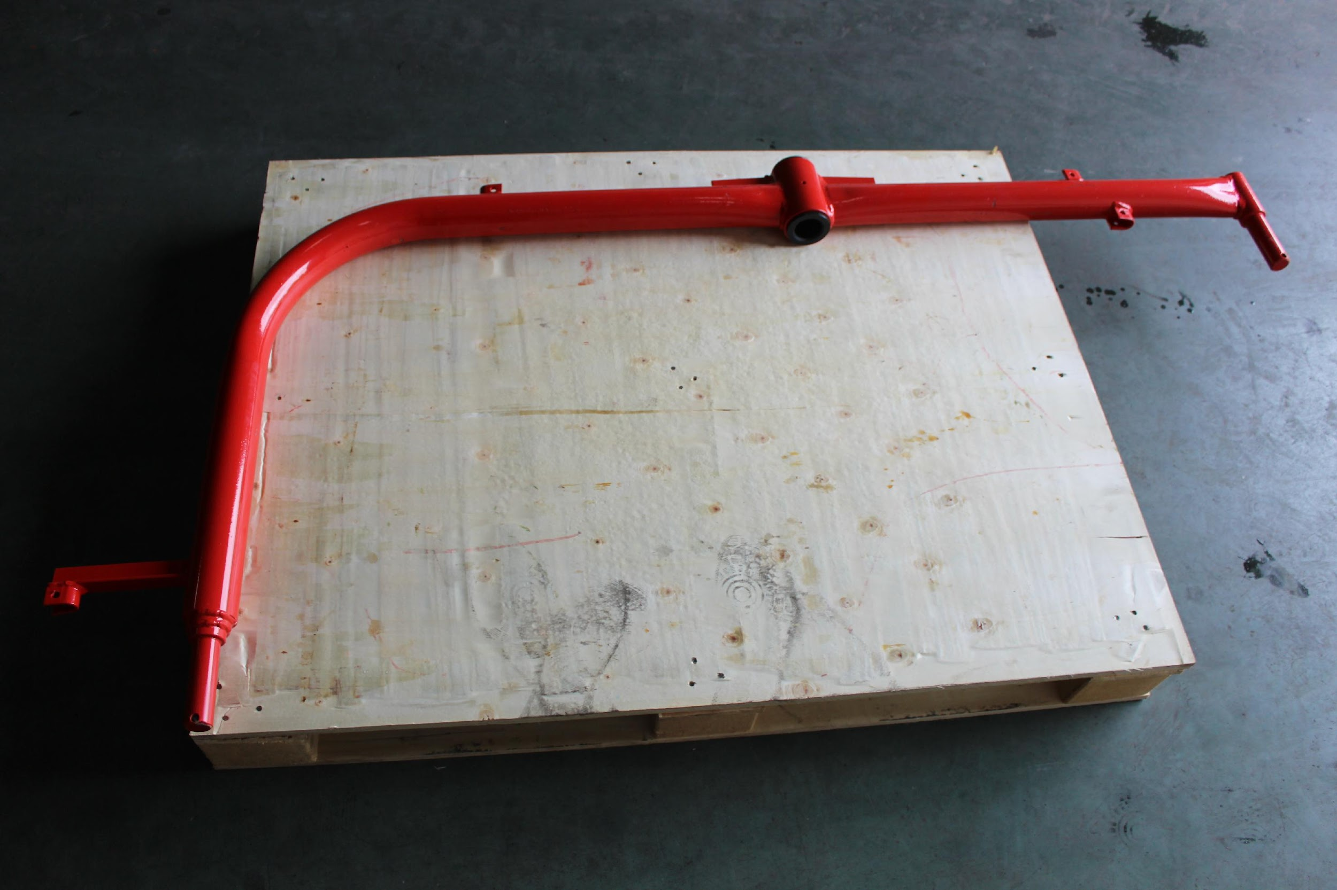 | 1
Колесо  (жёлтое!) | 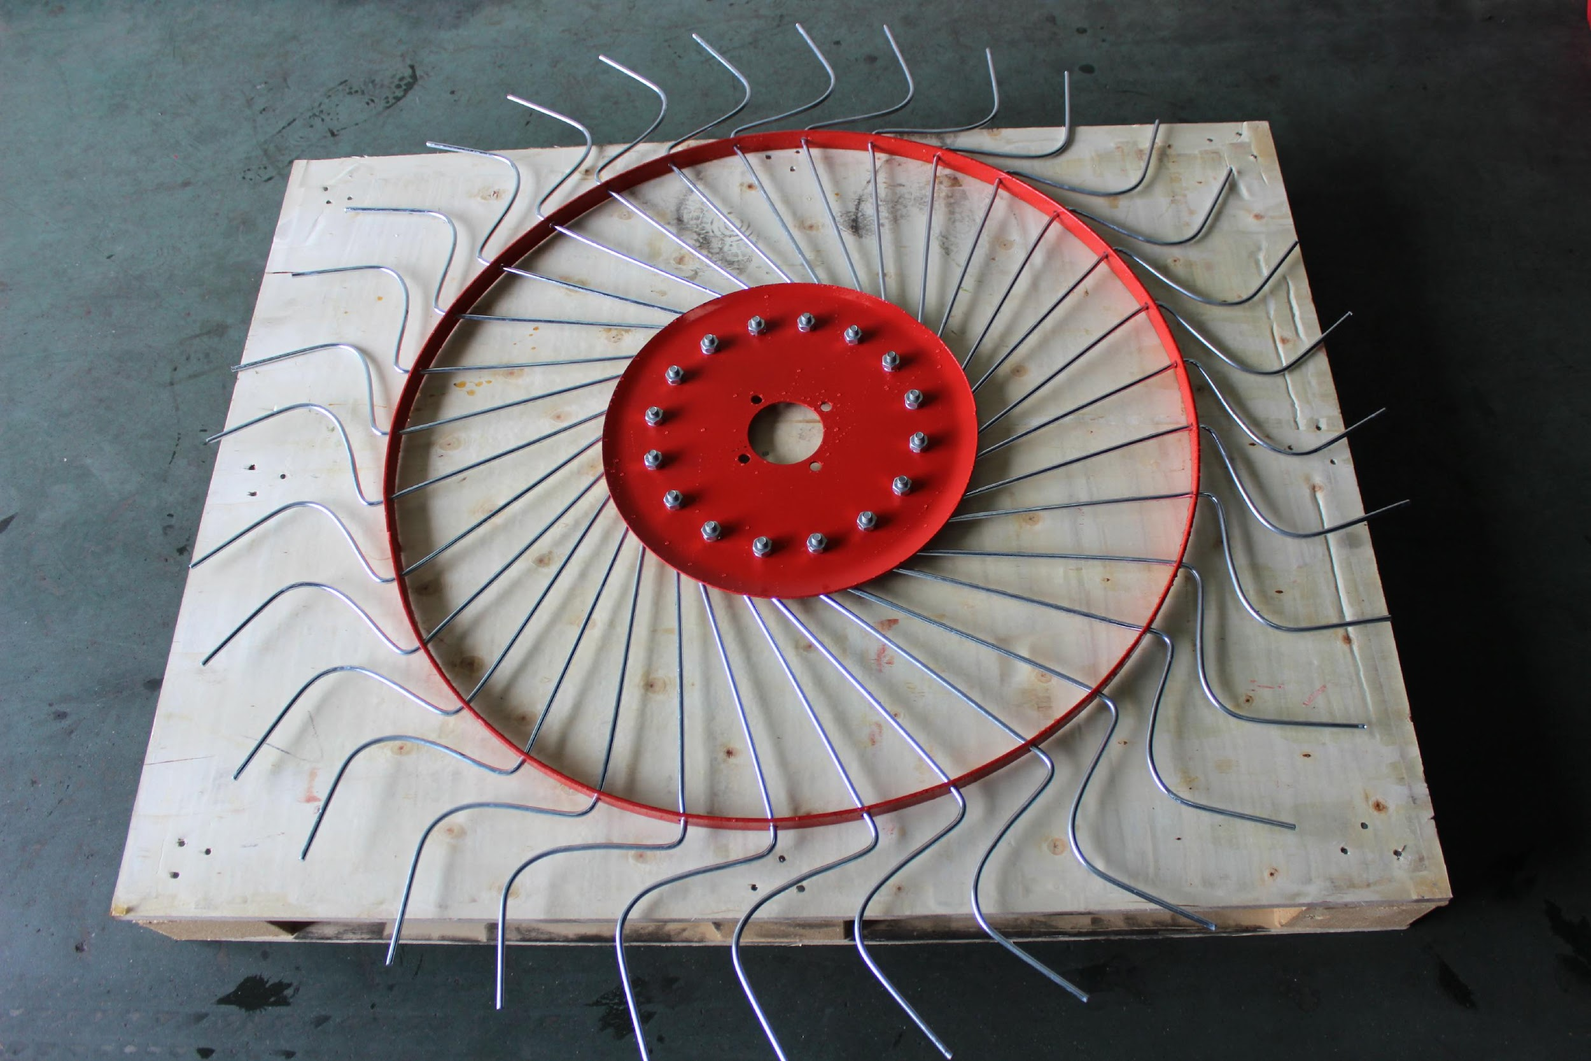 | 4
Ось маленькая длиной 80*45 | 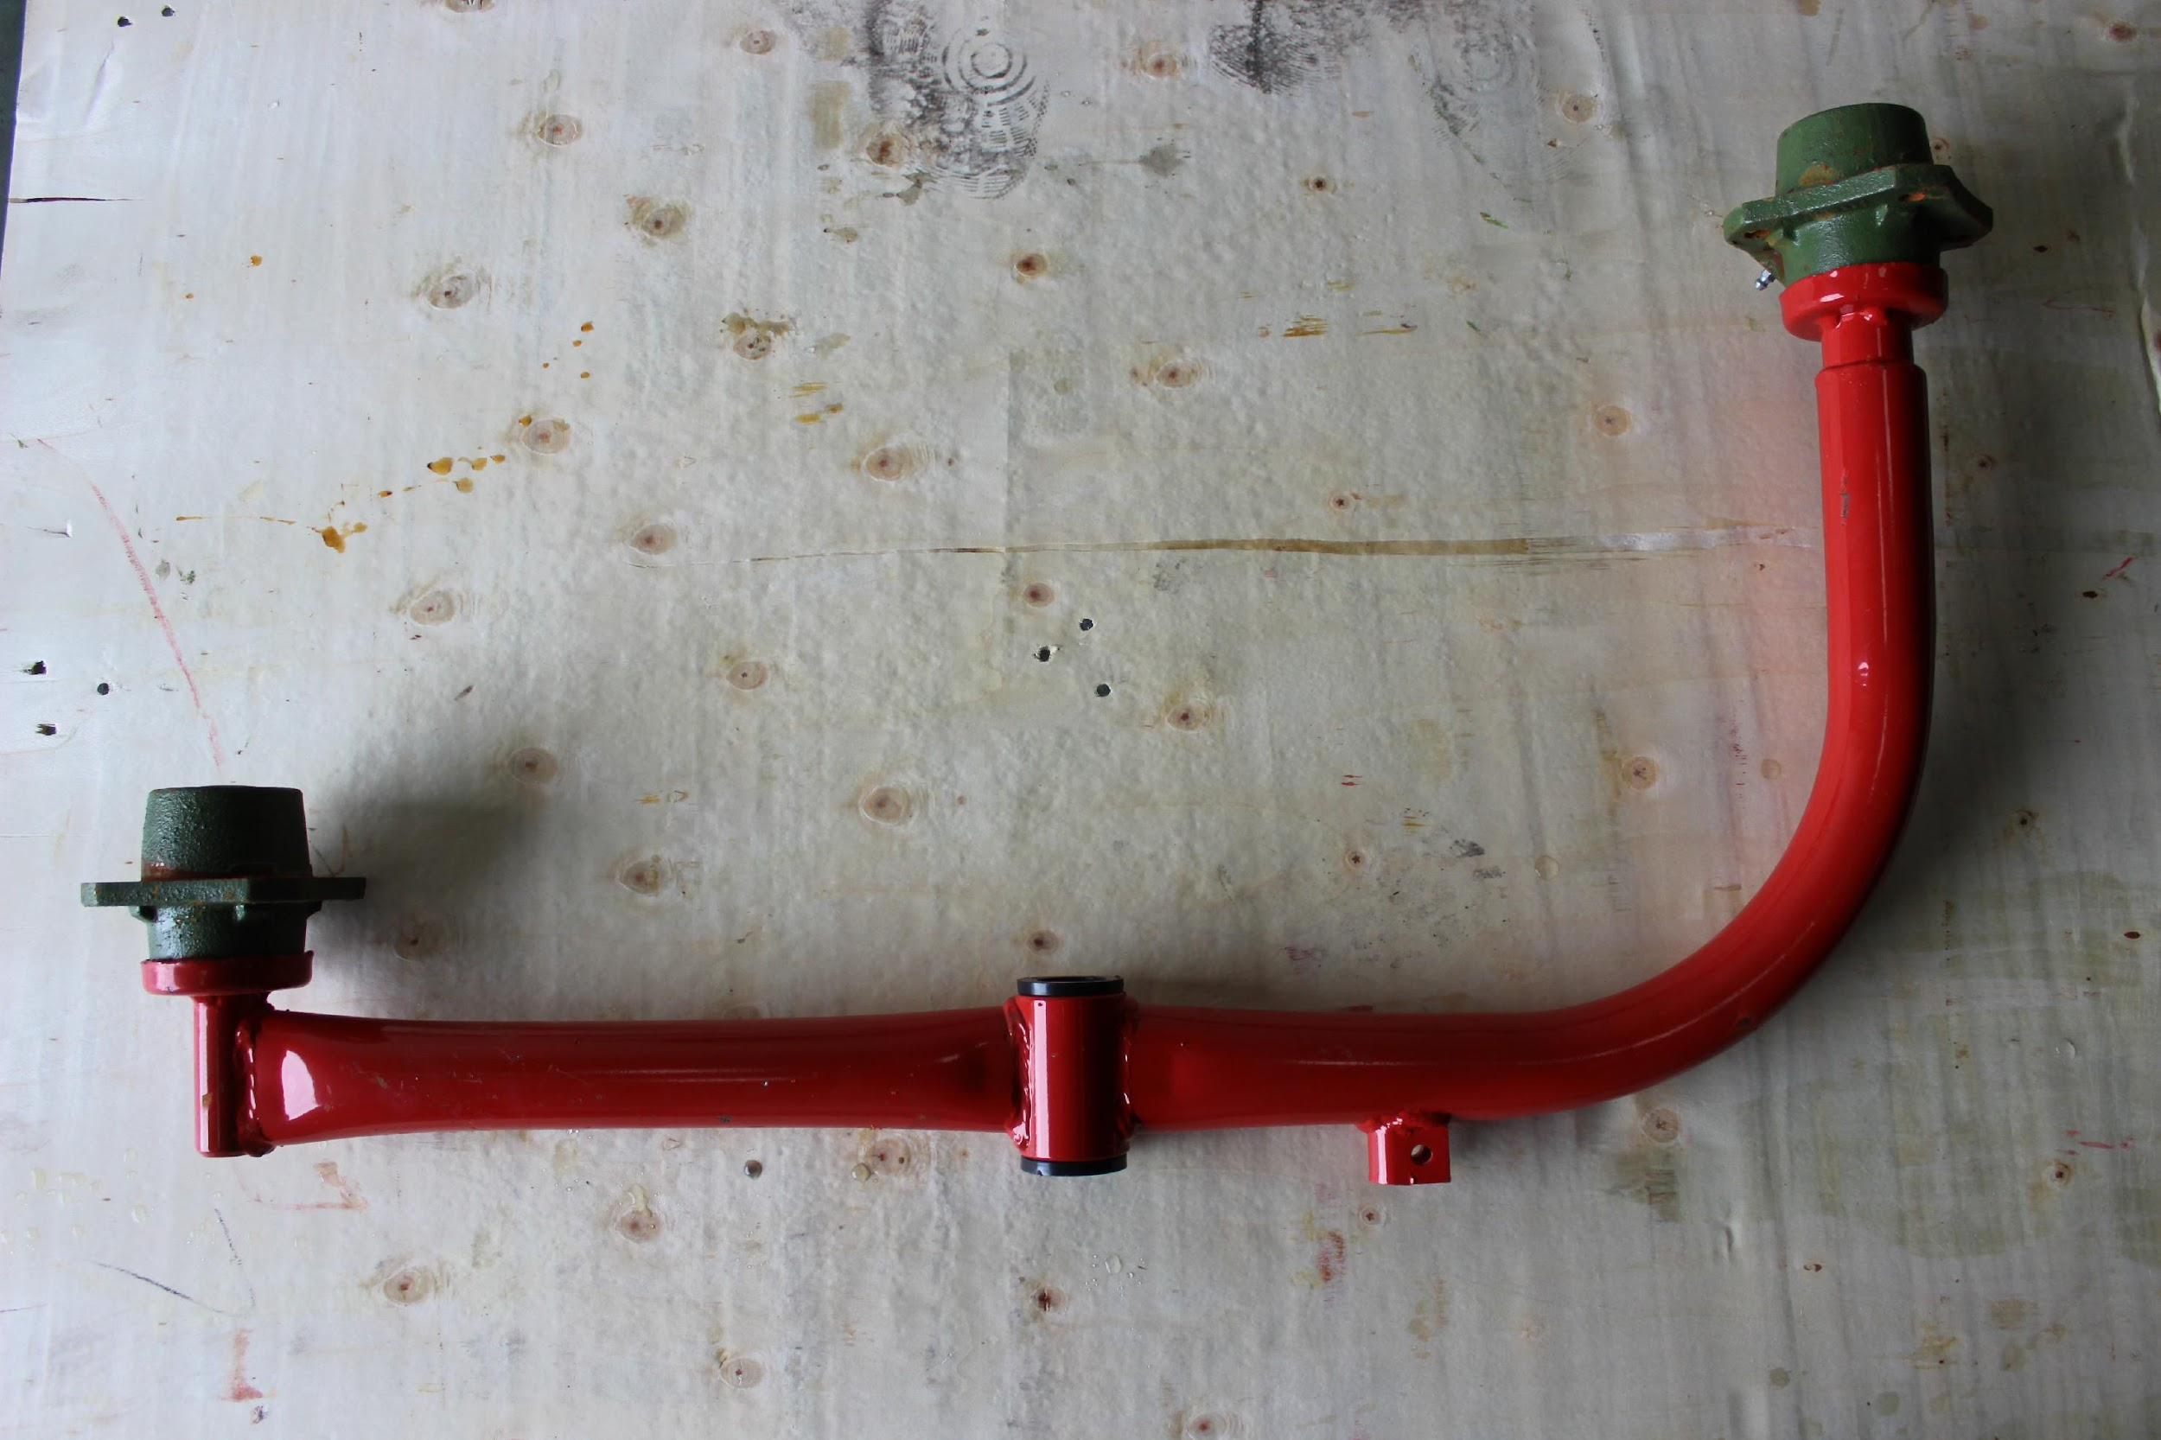 | 2
Рама с креплением под гидравлику  (круглая рама!) | 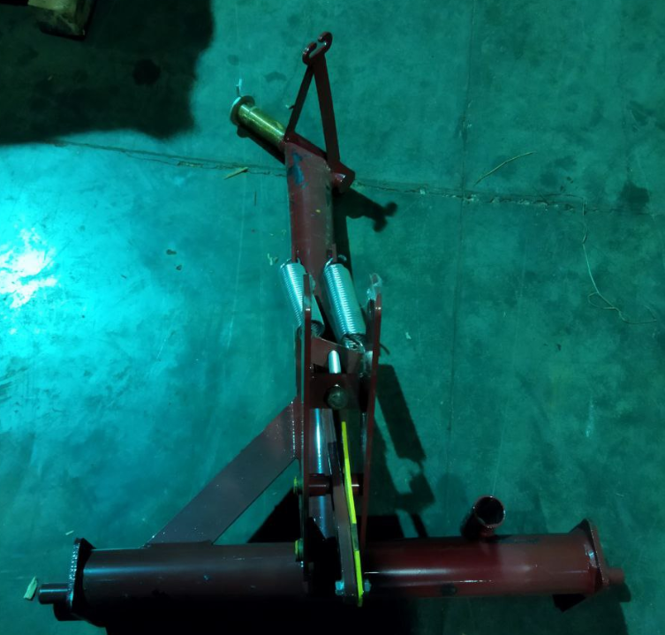 | 1
Стойка опорная  50см! | 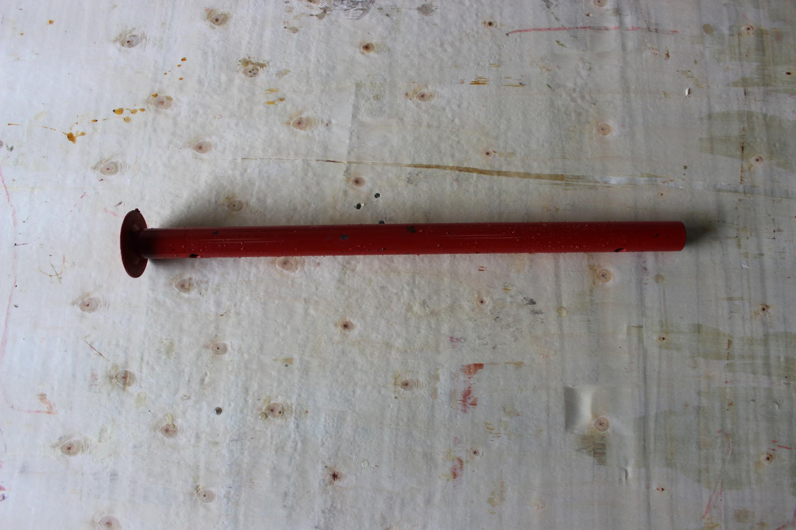 | 1
Пружина на раме | 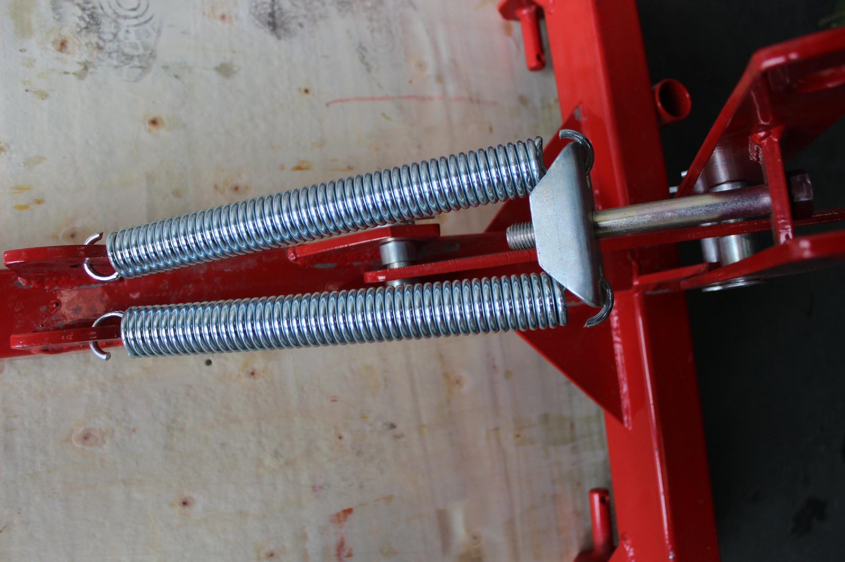 | 2
Крепеж (4 крышки на ось, 4 цепи, 3 шайбы)  в последней поставке только 4 крышки!!! |  | 1
 | 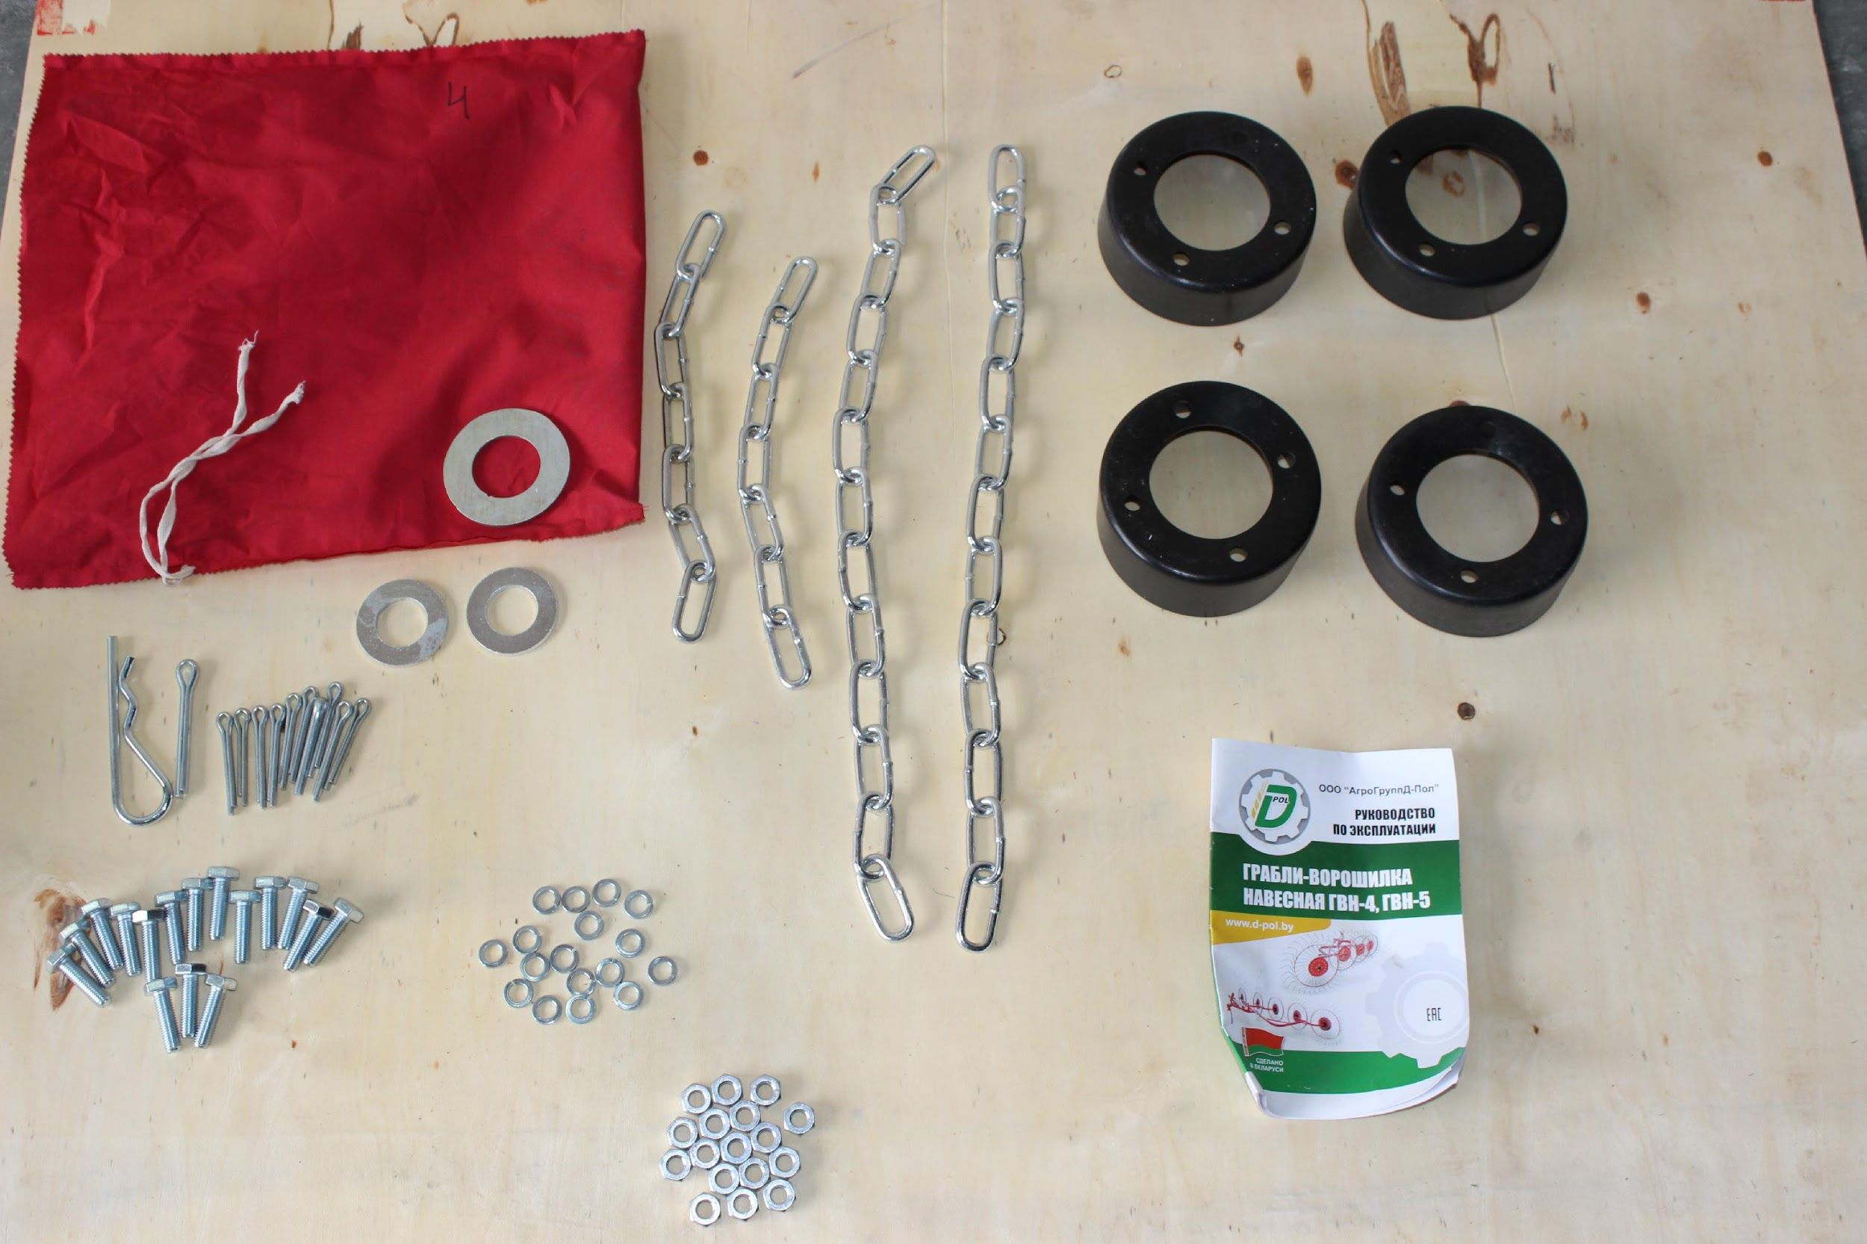 | 1

Товар комплектный, дефекты отсутствуют согласно чек листа!

____________________ _____________ _________ ______________ Фамилия ответственного за отгрузку Подпись № заказа Дата отгрузки

____________________ _____________
Фамилия ответственного за приёмку Подпись

